DOĞU ANADOLU SEYAHAT VE TURİZM FUARI
Eastern Anatolia international travel and tourism exhibition
AİTTAT

Tarihi Hisset, Doğayı Keşfet

TARİH:
10/13 Eylül 2015
10 – 13 Septemberl 2015

İLETİŞİM:
İlknur SARGIN

Doğu Anadolu uluslar arası Seyahat ve Turizm Fuarı
Koordinatörü
GSM: 0532 315 25 48
Tel: 0 432 215 81 80
Fax: 0 432 215 81 79
E-mail : vanturizmfuari@gmail.com

www.vanfuar.com

YER: ORTADOĞU EXPO FUAR VE KONGRE MERKEZİ
ADRES: Erciş Yolu Üzeri Organize Sanayi Bölgesi Girişi – TUŞBA / VAN
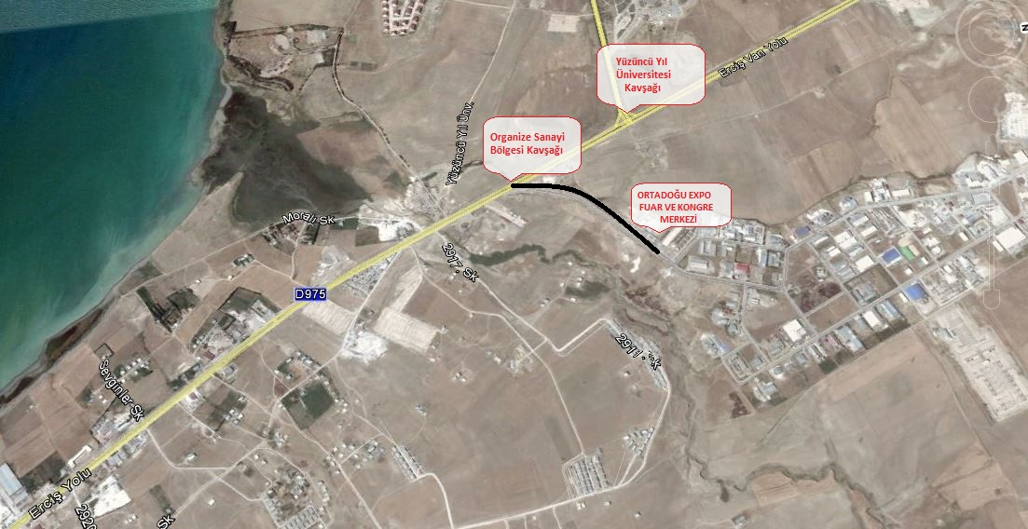

Ulaşım:

Taksi ile:
Ortadoğu Expo Fuar ve Kongre Merkezi Şehir Merkezine 12 km mesafede olup, Yüzüncü Yıl Üniversitesi Kampüsü karşısındadır.
Servis ile:
Şehir Merkezi’den ücretsiz servislerimiz olacaktır.
Minibüs veya Otobüs ile:
Kampus otobüs veya minibüsleri ile organize sanayi bölgesi girişinde inildikten sonra yaklaşık 300 metre mesafededir.

Sayın Yetkili;

Ortadoğu da turizm sektörünün en önemli buluşma noktalarından biri olması hedeflenen Doğu Anadolu Turizm ve Seyahat Fuarı 10-13 Eylül 2015 tarihleri arasında Ortadoğu Expo Fuar ve Kongre Merkezi’nde düzenlenecektir.
Kültür ve Turizm Bakanlığı, TÜRSAB desteği ile Ajans Asya Fuarcılık tarafından organize edilecek olan fuar, gerek yurt içinden ve gerekse yurt dışından profesyonel turizm firmaları ile profesyonel ziyaretçilerini ağırlayacak.
Sizi yeni iş bağlantıları kurabileceğiniz, destinasyonlarınızı tanıtabileceğiniz, turizm anlaşmaları gerçekleştirebileceğiniz bu eşsiz platformda yerinizi almaya davet ediyoruz.

Saygılarımla
Süleyman GÜLER
Ajans Asya Fuarcılık Organizasyon
Yönetim Kurulu Başkanı

İletişim:
İlknur SARGIN
Ajans Asya Fuarcılık Organizasyon San.Tic.Ltd.Şti
Doğu Anadolu Turizm ve Seyahat Fuarı Koordinatörü
Gsm : 0532 315 25 48
Tel : 0 432 215 81 80
Fax : 0 432 215 81 79
Web : www.vanfuar.com
E-mail: vanturizmfuari@gmail.com / muratcakir65@gmail.com

Ortadoğu EXPO Fuar ve Kongre Merkezi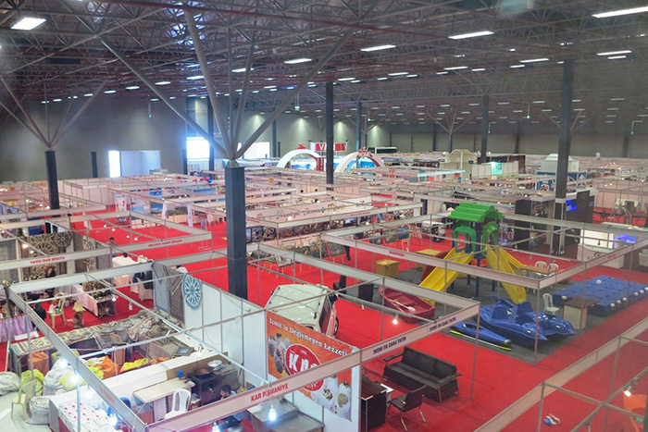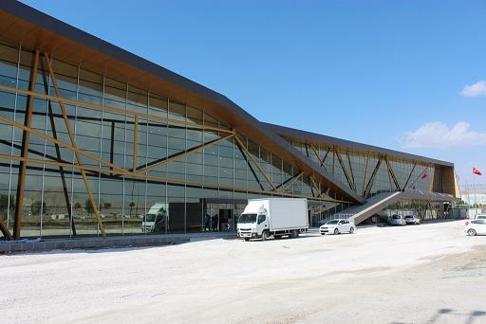
7.500 m2 kapalı sergi alanı, 5.000 m2 fuar ve konferans salon alanları ile toplamda 40.000 m2 alan üzerine inşa edilen bölgenin en büyük ve en modern fuar ve kongre merkezidir.
Doğu Anadolu Bölgesinin en büyük turizm fuarı olan EAİTTEX fuarı iran, ırak, Ermenistan, Azerbaycan ve Türkiye’den gelen turizm katılımcıları ile bölgenin en büyük turizm organizasyonudur. Yerli ve yabancı katılımcılar ile bölgenin gözde fuarlarından biridir.

Fuar Tarihleri:
10/13 Eylül 2015
Katılımcılar  İçin açılış ve Kapanış Saatleri: | Her gün  Sabah 10.00 ve 20.30 saatleri arası
Ziyaretçiler  İçin açılış ve Kapanış Saatleri: | Her gün  Sabah 11.00 ve 20.00 saatleri arası

DOĞU ANADOLU ULUSLAR ARASI SEYAHAT VE TURİZM FUARI

Açılış Töreni
Saat: 10 Eylül 2015 Perşembe , Saat: 14.00 – 15.00
Yer: Ortadoğu Expo Fuar ve Kongre Merkezi Giriş Kat

Kokteyl
Saat: 10 Eylül 2015 Cuma, Saat: 15.00 – 16.00
Yer: Ortadoğu Expo Fuar ve Kongre Merkezi 1. Kat

Yerleşim ve Söküm
 | Tarih | Açılış Saati | Kapanış Saati
Yerleşme | 6 Eylül | 07.00 | 00.00
 | 9 Eylül | 07.00 | 00.00
Fuar | 10 – 13 Eylül | 10.00 | 20.30
Söküm | 14 Eylül | 09.00 | 00.00
 | 15 Eylül | 00.00 | 00.00

Stand Sistemi:
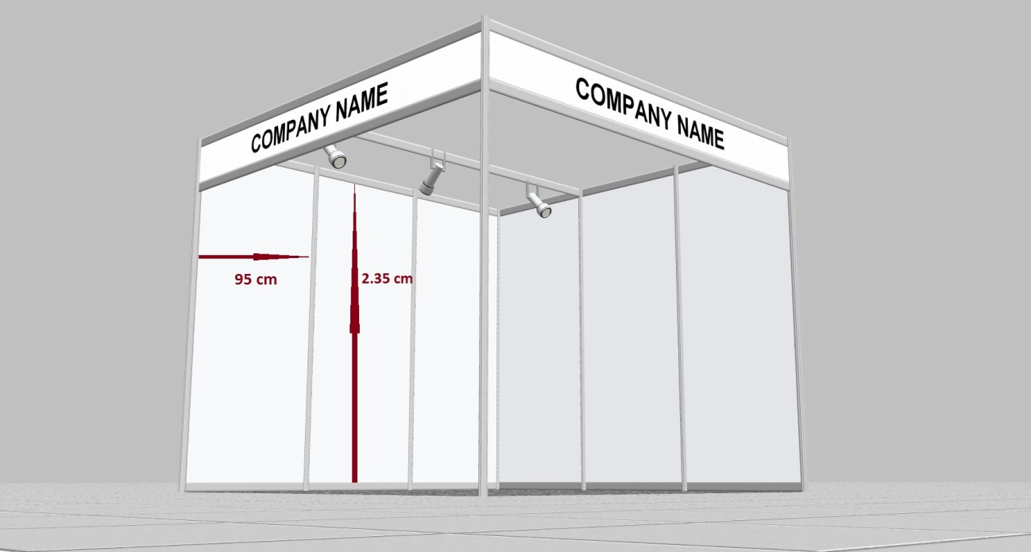

Şayet özel stant kurulmayacak ise kullanılacak standart standımız yukarıdaki gibidir. Standımız Paravanlardan oluşmuş olup, Alüminyum kasa melamin bölümlerden oluşur. Melamin bölümlerin genişliği 95 cm olup, yüksekliği 2.35 cm dir.
Not: Standlara çivi çakmak, cıvatalamak, yasak olup, sadece yapıştırma yapılabilir.
Verilen ücrete: Fuar süresince yer kirası, Standart Stant kurulumu, Halı, Alın yazısı, Spot aydınlatma, 2 adet plastik sandalye ve 1 adet plastik Masa, 3’lü fiş dâhildir.
Standart stand kurulumda yapılmak istenen ekstra değişiklikler ekstra ücrete tabidir.
Daha fazla elektrik enerjisine ihtiyacı olanlar katılımcılarımızın bunu yazılı bir şekilde beyan etmeleri gerekmektedir.
ÜCRETLENDİRME:
M2 Birim fiyatı ( Fiyatlarımıza % 18 KDV Dâhil Değildir)
Standlı: 140 TL + KDV
Standsız: 130 TL + KDV
KOSGEB DESTEĞİ:
Fuarımız KOSGEB destekli olup, her firma için destek üst limiti 50 m2 dir. Ödenen destek tutarı 1. Ve 2. Bölgeden katılan firmalar için % 50, 3. Ve 4. Bölgeden katılan firmalar için % 60’dır. (KOSGEB Desteğinden resmi kurumlar ve kriterleri uymayan firmalar faydalanamamaktadır)

ÖZEL STAND UYGULAMALARI
AHŞAP STAND: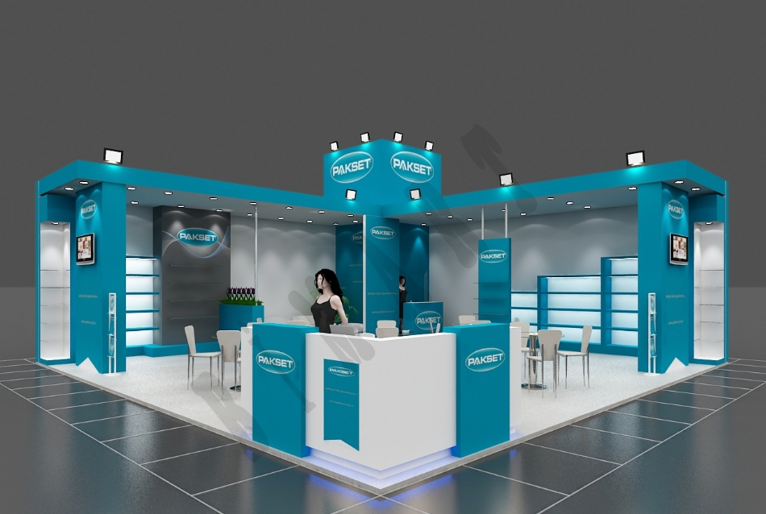
MODÜLER STAND :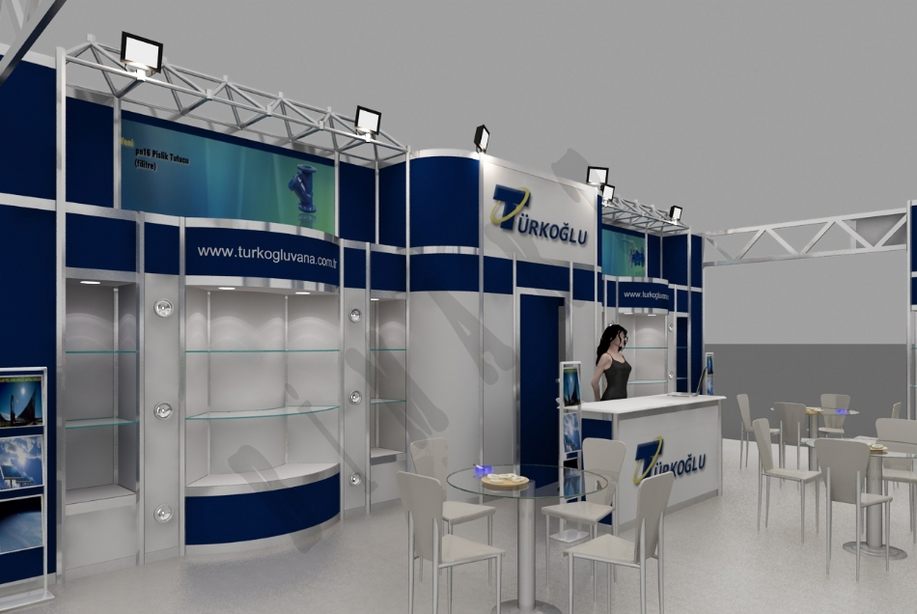
Lütfen fiyat sorunuz:

EKSTRA MOBİLYA VE MALZEME FİYAT LİSTESİ

ÜRÜN RESMİ | ÜRÜN ADI | FİYATI | AÇIKLAMA
 | KOKTEYL  MASASI | 110 TL | Fuar  Süresince
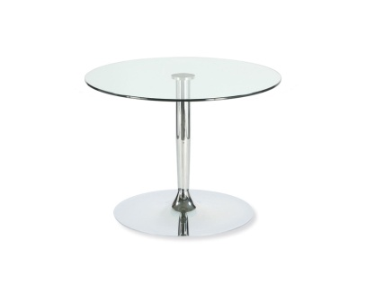 | YUVARLAK  CAM  MASA | 110 TL | Fuar  Süresince
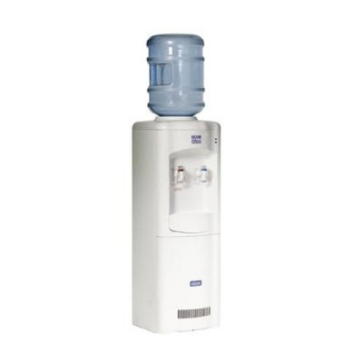 | SEBİL | 120 TL | Fuar  Süresince
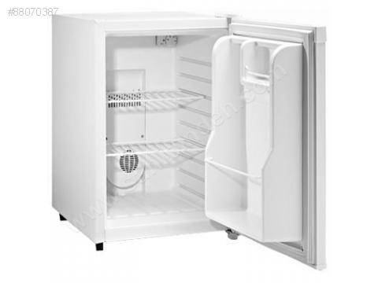 | MİNİ  BUZDOLABI | 200 TL | Fuar  Süresince
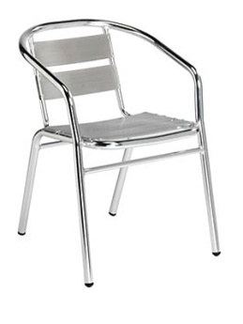 | METAL  SANDALYE | 40 | Fuar  Süresince

Ekstra Mobilya ve Malzeme Sipariş Formu
Ekstra malzeme talebinde bulunmak için bu formu doldurup onayladıktan sonra en geç 1 Nisan 2015 tarihine kadar vanturizfuari@gmail.com adresine mail olarak veya 0432 215 80 79 numaralı faksa göndermeniz gerekmektedir.

 | Ürün | Birim Fiyatı | İstenilen Adet | TOPLAM
 | KOKTEYL MASASI | 110 TL | 3 | 330 TL
GENEL TOPLAM
Not: Birim fiyatlarına % 18 KDV dâhil değildir.

Tarih : Firma Kaşesi ve İmza

Güvenlik:
Fuar alanının genel güvenliği 9 – 14 Eylül Tarihleri arasında 24 saat sağlanacaktır. Fuar esnasında katılımcılar kendi ürünleri ve kişisel eşyalarından sorumlu olacaklardır. Yerleşme ve Söküm işlemleri sırasında güvenlik katılımcının sorumluluğundadır.
Temizlik:
Zemin ve koridorların temizliği, organizatör tarafından sağlanacak ve her sabah saat: 10.00’dan önce yapılacaktır. Sergilenen ürünlerin ve stant içinde bulunan dekorasyon malzemelerinin temizliğinden ise stant sahipleri sorumludur.
Katılımcının stant temizliği talebinde bulunması ekstra ücrete tabidir.
Malzeme Girişi:
Standınızda sergilemek istediğiniz ürünler, fuar yerleşiminden önce teslim edilmiş olmalıdır. Ziyaret saatleri sırasında herhangi bir malzeme/ürün giriş – çıkışına izin verilmemektedir.
Ancak fuar başlamadan önce, ek ürün yâda standınızda bulunması gereken malzemeyi getirebilirsiniz.
UYARI! Doğrudan fuar merkezine gönderilen kargoların ödemesi kesinlikle tarafımızdan yapılmamakta ve tarafımızca sorumluluk kabul edilmemektedir.
Konaklama:
Fiyatlarda anlaşmalı olarak indirim uygulayan ve Ajans Asya Fuarcılık tarafından tavsiye edilen 3 yıldızlı, 4 yıldızlı veya 5 yıldızlı otellerde kalabilirsiniz. Ancak indirimden faydalanabilmeniz için mutlaka bizimle iletişime geçiniz.
OTEL LİSTESİ
Otel İsmi | Web Sitesi | İletişim | Yıldızı | Yeri

Yaka Kartı Listesi
Fuar süresince standınızda hizmet verecek personel için Katılımcı Yaka Kartı hazırlanacaktır. Lütfen bu formu doldurarak en geç 1 Eylül 2015 tarihine kadar vanturizmfuari@gmail.com e –posta adresine veya 0 432 215 81 79 nolu faxa gönderiniz. Hazırlanan yaka kartlarınızı fuarın ilk günü fuar alanının girişinde bulunan danışmadan temin edebilirsiniz.
Firma Adı:

Personel Adı ve Soyadı:

1
2
3
4
5
6
7
8
9
10

Tarih: İmza ve Kaşe

DOĞU ANADOLU ULUSLARARASI SEYAHAT VE TURİZM FUARI
KİTAPÇIK ÇALIŞMASI

Lütfen aşağıdaki bilgileri eksiksiz doldurup, en geç 1 Eylül 2015 tarihine kadar vanturizmfuari@gmail.com e –posta adresine veya 0 432 215 81 79 nolu faxa gönderiniz.

Firma / Kurum Adı  CompanyName |  | Tarih :
Firma Yetkilisi  Person in Charge |  | Ünvanı
Adresi
Adress
Telefon
Fax
GSM :
E-mail:
Web adresi
HAKKINDA YAZISI : ABOUT THE COMPANY (MAX 500 KELİME / WORDS)

NOT:Lütfen fuar kitapçığında kullanılmak üzere firmanızın logosunu (JPEG veya PNG veya PDF) formatında gönderiniz.

GENEL FUAR ŞARTLARI VE KOŞULLARI

- Güvenlik amaçlı olarak, yerleşim fuar ve söküm aşamalarında 13 yaş altı çocukların, katılımcılara eşlik etmesine izin verilmemektedir.

- Katılımcılarda kendi standları veya ödemeli afiş reklam panosu alanları dışında herhangi bir yere çıkartma işaret yada poster yapıştırmamaları rica edilir. Ayrıca katılımcıların temsilcileri de giriş çıkış alanlarının yanında yada fuar alanlarının geçiş yolları üzerinde broşür, davetiye vs dağıtamaz. Bu tür bir davranış diğer katılımcılara haksızlık etmek olur.

- Tütün ürünleri , yürürlükteki yasalar ve düzenlemelere ihlal teşkil edeceğinden dolayı , fuar alanında tüketilmeyecektir.

- Fuar alanının bütününde sigara içmek yasaktır.

- Fuar alanı için gelen güvenlik sağlanacaktır. Katılımcılar ve personelleri belirtilen ve duyurulan açık saatler dışında fuar alanına alınmayacaklardır.

- Güvenlik ve emniyet amaçlı olarak teşhir ürünlerinin fuar saatleri sırasında içeri yada dışarı taşınmasına izin verilmemektedir.

- Katılımcı stand personeli fuar açılış saatlerinden en az 30 dakika once standında hazır bulunmalı ve kapanış saatinden sonraki 30 dakika içerisinde fuardan ayrılmalıdır.

- Fuar alanında herhangi bir depolama alanı temin edilmeyecektir. Fuar yönetiminden izin alınmaksızın etrafa istif edilen karton, kutu ve kasalar cöpe atılacaktır.

- Katılımcı belirtiler tarihler arasında stand yerleşimi yada sökümü yapamazlar. Ayrıca ilan edilen fuar tarihi ve saatinden once fuar stand sökümü yapmak, yada standını boşaltmak kesinlikle yasaktır.

- Fuar yönetiminin belirlemiş olduğu kriterler dışında tezgah üstü satışlara izin verilmemektedir.

- Katılımcı özel standında elektirik tesisatı döşeme hakkına sahiptir. Ancak kaynaklanacak olumsuzluklar sebebiyet veren firmaya aittir.

- Yerleşim, ve Söküm esnasında katılımcı tarafından zemine yada fuar merkezine verilen tüm hasarlar katılımcıya fatura edilir. Ve Katılımcı bunu peşinen ödemeyi Kabul eder.

- Katılımcı fuar süresince ve fuar açılış saatleri içerisinde kendi güvenlik elemanını bulundurabilir. Ancak fuar kapanış saatlerinden sonra bulundurulacak elemanlar fuar yönetiminin izni ile olur.

- Katılımcı yapacağı aktiviteleri önceden fuar yönetimine bildirmek mecburiyetindedir. Fuar yönetimi yapılacak aktiviteleri için gün ve saat tayin edebilir.

KATILIMCI KİRA SÖZLEŞMESİ
1-TARAFLAR
Ajans Asya fuarcılık Organizasyon Sanayi Ticaret Ltd. Şti ‘AJANS ASYA FUARCILIK’ olarak, işbu ‘Katılımcı Kira Sözleşmesi’ni ve Ek-a da yer alan katılımcı bilgileri ve ödeme planını imzalayarak fuara katılacak olan katılımcı ‘KİRACI’ olarak anılacaktır.
2-YER VE SÜRE
2.1 Fuar Yeri (ORTADOĞU FUAR VE KONGRE MERKEZİ)’dir.Ancak, AJANS ASYA, elde olmayan haller, doğal afetler ve kanunen kabul edilebilir diğer mücbir edenler ile fuarın yerini ve tarihini değiştirebilir. AJANS ASYA fuar alanları için hazırlanmış bulunan genel yerleşim projelerini değiştirme hakkına sahiptir.
2.2 işbu sözleşme imzalanmayı müteakip yürürlüğe girer. KİRACI tüm yükümlülüklerini hizmet bitişi tarihinde yerine getirmiş ise fuar hizmet bitiş tarihinde aksi halde KİRACI nın mali ve idari yükümlülüklerini tamamlamasını müteakip sona erer.
2.3 KİRACI, fuarın hizmet bitiş tarihi ile birlikte bu sözleşmedeki yükümlülükleri nedeni ile AJANS ASYA’YI ibra ettiğini kabul eder.
3-HİZMET TANIMI
3.1 AJANS ASYA bu fuarda, KİRACI’larına fuar katılım ücreti (Bir Metrekare Birim Alan Ücreti x Kiralanan Metrekare) karşılığı, aşağıdaki hizmetleri sunar.
a- Fuar alanında yer tahsisi
b- Fuar ziyaretçi davetiyesi ve fuar kataloğunda en az 1/2 sayfa yer tahsisi
c- Kapı giriş host / hostes, danışma hizmetleri
d- Fuar alanı genel güvenlik ve temizlik hizmeti, Stand içi temizlik KİRACI’ya aittir.
3.2 KİRACI tarafından, Madde 3.1 dışında yazılı olarak talep edilecek olan her türlü malzeme ve hizmet istekleri ilave ücret karşılığı verilir ve AJANS ASYA tarafından KİRACI’ya ayrıca fatura edilir.
3.3 KİRACI’nın fuar kataloğunda yer alacak bilgileri girebilmesi için, Katılımcı Kira Sözleşmesi’nde beyan ettiği e-posta adresine kullanıcı adı – şifre gönderilir. KİRACI bu kullanıcı adı ve şifreyi kullanarak kendisinin ve yasal olarak temsil ettiği firmaların kimlik, logo, adres, ürettiği / tanıttığı mal ve hizmet bilgilerini istenilen formatta ve eksiksiz bir şekilde zaman planına uygun olarak vermekle yükümlüdür. Sözleşmede belirtilen katalog bilgi formu teslim tarihine kadar bilgi beyan edilmesinden, beyan ettiği bilgilerin eksikliğinden ve / veya doğruluğundan KİRACI sorumlu olup bilgilerin KİRACI’nın beyan ettiği şekilde kullanılması nedeniyle ortaya çıkacak her türlü zarardan hukuki ve cezai bakımdan doğrudan sorumlu olacaktır.
4- HİZMET DAĞITIM ESASLARI
4.1 STAND YAPIMI KİRACIYA AİT OLAN PROJE UYGULAMALARI.
41.1 KİRACI kendi standını bütün uygulamalardan sorumlu olarak istediği tedarikçiye (MÜTAEHHİT olarak anılacaktır) stand yapımı ve iç dekorasyon harcamaları kendilerine ait olmak üzere yaptırabilir. KİRACI müteahhide Fuar Katılımcı Kira Sözleşmesinde yer alan ilgili tüm koşulları bildirmekle yükümlü olup AJANS ASYA FUARCILIK, bu koşullar dışında faaliyette bulunmak isteyen müteahhitlerin çalışmalarını durdurabilir.
4.1.2 AJANS ASYA FUARCILIK standsız olarak tahsis edilen bölümü, fuarın başlangıç tarihinden 2 gün önce saat 09.00’a kadar numaralandırır ve köşe noktalarını renkli boya ile boyar ve bu şekilde teslim eder.
4.1.3 KİRACI kendi standının ve iç dekorasyonunun inşasını fuarın açılış günü öncesi saat 24.00’e kadar tamamlamak zorundadır.
4.1.4 KİRACI kendi hazırlayacağı standın mimari projelerinizaman planında belirtilen tarihte tahsis edilen alanın yüksek sınırlarının, hacmin ve kısıtların kontrolü için, Fuar Merkezi Teknik Ofisi’ne onaylatmak zorundadır. Stand Konstrüksiyonunun statik, teknik, mekanik, elektrik, iç tesisatı ile ilgili her türlü sorumluluk KİRACI’ya aittir. AJANS ASYA FUARCILIK projenin alt ve üst yapıya ve sözleşmedeki teknik şartlara uygunluğunu denetleme, değişiklik önerme, redetme hakkına sahiptir. AJANS ASYA FUARCILIK Fuar alanında bu sözleşme hükümleri dışında gerçekleşen ve alt yapıya zarar veren her türlü uygulamaya, her aşamada, anında müdahale hakkına sahiptir. KİRACI’nın sözleşmeye uymaması halinde AJANS ASYA FUARCILIK’ ın müdahale etmesi sebebi ile oluşacak tüm hasar zarar ve ziyandan KİRACI sorumludur.
4.1.5 KİRACI ve seçtiği müteahhit, stand yapımında genel güvenlik ve temizlik kurallarına uymak zorundadır. Fuar alanı zemininde bulunan kanallardan alınacak su, elektrik, basınçlı hava, iletişim hattı, atık su devresi sistemlerinin işletilmesine engel olacak bir uygulamada bulunamazlar. Kurulacak olan stand hiçbir şekilde duvara çakılmayacak, sergi salonunun tavanına hiçbir bağlantı yapılmayacak ve çatı konstrüksiyonuna hiçbir şey asılmayacaktır.
4.1.6 Yangın dolaplarının, havalandırma ağızlarının ve acil çıkış yollarının önleri kapatılamaz. Stand içinde bulunan yangın dolapları da stand malzemesi ile kapatılamaz görsel açıdan sadece perde ile kapatılabilir. AJANS ASYA FUARCILIK fuar alanında bu hüküm dışında gerçekleşen her türlü uygulamaya, her aşamada, anında müdahale hakkına sahiptir. KİRACI’nın bu hükme uymaması halinde AJANS ASYA FUARCILIK’ın müdahale etmesi sebebiyle oluşacak tüm hasar zarar ve ziyandan KİRACI sorumlu olacaktır.
4.2 STAND YAPIMI AJANS ASYA FUARCILIK’ A AİT OLAN PROJE UYGULAMALARI
4.2.1 KİRACI standart stant yapımını AJANS ASYA FUARCILIK’ TAN ücreti karşılığı talep edebilir. AJANS ASYA FUARCILIK, KİRACI’nınbu isteğini katılım sözleşmesi çerçevesinde karşılar.
4.2.2 AJANS ASYA FUARCILIK tarafından yapılan ‘standart stand’ ,2,5 m yüksekliğinde alüminyum profiller, beyaz ahşap bölme panoları ve üst bağlantı profillerinden meydana getirilen her 3 metrekare için 75 watt aydınlatma sağlanan, alın panosuna KİRACI firma adı AJANS ASYA FUARCILIK standardında ( maksimum 25 karakter ) yazılmış olan istenilen ölçülerde bölmeli veya bölmesiz olarak hazırlanan yapıdır.
4.2.3 KİRACI, standart stand proje isteklerini, fuar açılış tarihinden en geç (15) gün önce Fuar Merkezi Teknik Ofisine yazılı olarak bildirmekle yükümlüdür. Bu tarihten sonra yapılacak istekler, malzeme ve hizmetin tedariklerini kısıtlayan faktörlere bağlı olarak, AJANS ASYA FUARCILIK’ın değerlendirmesine göre karşılanır.
4.2.4 KİRACI, standını, fuar açılış günü öncesi 24.00’e kadar sergilemeye hazır hale getirmekle yükümlüdür.
4.2.5 KİRACI kendi stand alanına, duvar panolarına, alüminyum konstrüksiyon malzemelerine delik açması, çivi çakması, boyama yapması, tutkalla her çeşit malzeme yapıştırması ve çift taraflı iz bırakmayan bant haricinde yapıştırıcı kullanması yasaktır. Zarar gören malzemenin bedeli KiİRACI ‘ya ayrıca fatura edilir
4.3 İDARİ ESASLAR
4.3.1 Sözleşme T.C. kanunları ve Türkiye Odalar Ve Borsalar Birliği (TOBB) Fuar Yönetmeliği uyarınca yürütülüp, yorumlanır. Sözleşmenin herhangi bir hükmünün, herhangi bir tarihte ülke kanunları ve TOBB Fuar Yönetmeliği uyarınca herhangi bir yönden aykırı, geçersiz veya uygulanamaz, sayılması halinde, sözleşmenin kısıtlama getirilen maddesi ile ilgili olmayan diğer hükümlerinin yasallığı, geçerliliği veya uygulanabilirliği hiçbir şekilde etkilenmeyecek veya bozulmayacaktır. Ayrıca ilgili maddelere uyum değişikliği sağlanacaktır. TOBB tarafından yayınlanan Yurt İçinde Fuar Düzenlenmesine dair 31 Mart 2007 tarihli Yönetmelik ve Yönetmelikte yapılan ve yapılacak değişiklikler gereğince; KİRACI kendisine tahsis edilen alanda fuar konusu dışında başka bir ürün sergilememeyi, perakende satış yapmamayı kabul ve taahhüt eder.
4.3.2. KİRACI kendisine tahsis edilen alanda sergileme hak ve yetkisine sahip olduğu ürünler dışında hiçbir ürün sergileyemez, kendisine tahsis edilen alanı başkasına kiralayamaz veya herhangi bir gerekçe ile başkasına devredemez.
4.3.3. KİRACI zaman planında belirtilen takvime ve çalışma esaslarına uygun hareket etmekle yükümlüdür. Bu esasa hareket etmeyen KİRACI her türlü sorumluluğu ve müeyyideyi kabul eder.
4.3.4. KİRACI fuar açılış tarihinden itibaren her gün en geç (09.00)’da standında görevli bulunduracak ve fuar kapanış saatinde standını terk edecektir. KİRACI fuar ziyaret saatleri süresince kendisine tahsis edilen alanı boş bulunduramaz, bant veya benzeri herhangi bir malzeme ile terk edilmiş stand görünümü yaratamaz, fuar düzenini ve genel görünümü bozamaz, genel fuar kurallarına aykırı şekilde hareket edemez.
4.3.5 KİRACI’ YA kiralanan stand alanının ilk 10 metrekaresi için 2 adet, ilave her 10 metrekare için bir adet SATND GÖREVLİSİ kartı verilir. KİRACI bu konuda talebini zaman planına uygun olarak önceden Fuar Sekreterliğine bildirmekle yükümlüdür.
4.3.6. Sergi Salonlarında AJANS ASYA FUARCILIK tarafından izin verilen, maksimum stand yükseklikleri, aşağıda belirtilmiş olup, KİRACI, stand inşası ve sergi malzemelerinin yerleştirilmesinde, yükseklik sınırlarına ve salonlar arasındaki geçitlerde, yükseklik kısıtlarına uymakla yükümlüdür.
(1.2) no’lu Sergi Salonlarında kısıtlama olan yerler hariç (4,5) metre
4.3.7. Fuar alanı içinde, ham malzemenin kesilmesi, tabanca ile boya yapılması, konstrüksiyon montesi dışında büyük ölçüde kaynak yapılması gibi, tehlikeli ve çevreye zarar verebilecek uygulamalar yasaktır.
4.3.8. İki komşu standdan yüksek standa sahip olan KİRACI, diğer KİRACI’nın görselliğine zarar vermemek üzere, komşu standa bakan yüzeyini nefaset şartlarına uygun bir seperasyon malzemesi ile kapatmakla ve 3. kişilerin haklarını ihlal etmemekle yükümlüdür.
4.3.9. KİRACI, ek mal ve hizmetleri, AJANS ASYA FUARCILIK’ DAN bedeli karşılığı kiralayabilir. İlave malzemeler teslim alındıkları orijinal halleri ile AJANS ASYA FUARCILIK yetkilisine teslim edilir. Zarar gören malzemeler KİRACI’ YA ayrıca fatura edilir.
4.3.10. Fuar alanında KİRACI’nın yükleme-boşaltma ve elleçleme hizmetleri AJANS ASYA FUARCILIK ‘ın anlaşmalı olduğu kuruluş tarafından ücreti karşılığı yerine getirilir. Ancak KİRACI yükleme boşaltama aparatı üzerinde olan özel donanımlı / vinçli araçlar ile getireceği makine ve malzemeleri AJANS ASYA FUARCILIK Teknik Ofisine bilgi vermek ve her türlü riske karşı sigortalatmak suretiyle fuar alanına indirip, yerleştirip, yükleyebilir.
4.3.11. KİRACI fuar bitiminde, zaman planına uygun olarak kendisine ait sergi mallarını, stand konstrüksiyonunu ilave donanımlarını fuar merkezi dışına çıkarmakla yükümlüdür. Bu yükümlülük yerine getirilmediği takdirde AJANS ASYA FUARCILIK malzemeleri kendisi fuar alanının dışına çıkarır ve masrafı KİRACI’ya fatura eder. Bu konuda oluşacak kayıp ve hasarların sorumluluğu KİRACIYA aittir.
4.3.12. KİRACI evsel atıklar dışındaki her türlü endüstriyel atık malzemeyi fuar kapanışını takip eden 12 saat içinde fuar dışına çıkarmakla yükümlüdür. Bu yükümlülük yerine getirilmediği taktirde, atıkların toplanması, insan gücünü ve iş makinası ile yüklenmesi ve transferi AJANS ASYA FUARCILIK tarafından sağlanır ve AJANS ASYA FUARCILIK’ ın ilave hizmet liste fiyatı esas alınarak KİRACI’ya fatura edilir.
4.3.13. Ziyaretçiler fuarı, zaman planında belirtilen tarih ve saatler arasında ziyaret edebilirler. AJANS ASYA FUARCILIK gerekli hallerde önceden haber vermek kaydıyla bu ziyaret saatlerini değiştirebilir. AJANS ASYA FUARCILIK aksine karar almadıkça ziyaretçi girişi ücretlidir.
4.3.14. Fuarın ziyarete açık olduğu saatlerde fuar alanına mal giriş - çıkışı yasaktır.
4.3.15. KİRACI’ YA, aşağıda belirtilen standarda göre ücretsiz otopark kartı verilir. KİRACI araç içinde kıymetli eşya bulundurmamakla ve arcı ilgili güvenlik tedbirini almakla yükümlüdür.
Her 50 m2için 2’şer adet (üst sınır 10 adet)’tir.
4.3.16. KİRACI’ YA genel tanıtım hizmetleri kapsamında; fuarın ve etkinliklerin medyada duyurulması, yurtiçi ve yurtdışında, ilgili kişi ve merkezlerin doğrudan bilgilendirilmesi ve davet edilmesi konularında hizmet sunulur.
4.3.17. KİRACI fuar merkezi sınırları içinde düzenleyeceği her türlü görsel ve işitsel tanıtım faaliyetini, fuar açılışından en geç (30) gün önce, AJANS ASYA FUARCILIK Yetkilisine yazılı olarak bildirmekle yükümlüdür. KİRACI bu uygulamada diğer KİRACI’ların standlarını ve faaliyetlerini engelleyecek uygulamalardan kaçınılmalıdır. Fuar projesi kapsamı dışında kalan, güvenlik ve uygulama yöntemi ile AJANS ASYA FUARCILIK ve diğer KİRACI’lar için sorun yaratabilecek etkinlikleri, AJANS ASYA FUARCILIK reddetme hakkına sahiptir.
4.3.18. Tanıtım etkinliklerinde ses yayın düzeyi, stand sınırlarında 80 desibeli aşmayacak şekilde ayarlanmalıdır. Bu kısıta uymayan KİRACI, AJANS ASYA FUARCILIK Yetkilisi tarafından uyarılır. Beş dakika içinde uyarı dikkate alınmaz ise, standın elektriği iki saat süre ile kesilir.KİRACI kısıta uymamaya devam ederse firmanın enerjisi bir gün süre ile kesilir. Enerji kesilmesinden oluşabilecek hasarlardan tümüyle KİRACI sorumludur.
4.3.19. AJANS ASYA FUARCILIK otopark dahil KİRACI’nın malzeme malzeme ve ürünleri ile çalışanlarının kendilerine ve şahsi eşyalarına ilişkin hiçbir güvence sağlayamaz. Oluşabilecek, hasar ve kaybın sorumluluğunu taşımaz. Bu konularda sorumluluk doğrudan KİRACI’ya aittir. Bu sebeple KİRACI’ya kendisinin, çalışanlarının sergilenen malzeme ve ürünlerinin her türlü riske karşı sigorta ettirilmesi önerilir.
4.3.20. KİRACI, standında sergilediği malzemenin özelliğine bağlı olarak, kendi özel güvenlik önlemini alabilir. Özel güvenlik kullanacak olan KİRACI, bu uygulamasını taşeron bilgilerini fuar açılış tarihinden en geç üç gün önce AJANS ASYA FUARCILIK Yetkilisine yazılı olarak bildirmekle yükümlüdür. AJANS ASYA FUARCILIK , kendi kalite standardının altında kalan KİRACI’ya ait güvenlik hizmetlerini redetme hakkına sahiptir.
4.3.21. İnsan sağlığı ve çevre için tehdit oluşturan ve yasalarla kısıtlanmış olan her türlü yanıcı, parlayıcı, patlayıcı, nükleer, biyolojik, kimyasal malzemenin fuar alanına sokulması, sergilenmesi yasaktır. Sergilenecek olan her türlü ulaşım aracının yakıt depoları fuar süresince boş bulunduracaktır.
4.3.22. Fuar merkezi her türlü fotoğraf ve video çekimi, AJANS ASYA FUARCILIK’ın anlaşmalı olduğu kuruluş tarafından yapılır. KİRACI kendi standının fotoğrafını, AJNS ASYA FUARCILIK Yetkilisine izni ve denetimi ile çekebilir.
4.3.23.Fuar alanı ve toplantı salonlarında her türlü ikram hizmeti, AJANS ASYA FUARCILIK’ın anlaşmalı olduğu kuruluş tarafından verilir. Dışarıdan hizmet alınmasına izin verilmez.
4.3.24. AJANS ASYA FUARCILIK bu sözleşme ve ilgili T.O.B.B yönetmeliği ve genel fuar kuralları hükümleri dışında gerçekleşen her türlü uygulamaya, her aşamada anında müdahale hakkına sahiptir. KİRACI’nın sözleşmeye uymaması halinde, AJANS ASYA FUARCILIK’ın müdahale etmesi sebebiyle oluşacak tüm hasarlardan KİRACI sorumludur.
4.3.25. KİRACI 3. kişilere vereceği bütün zararlardan doğrudan sorumludur.
4.3.26. Sigorta: AJANS ASYA FUARCILIK; KİRACI’nın fuar alanı (otopark dahil) ve kendi stand sınırları içinde kendilerine, malzeme ve ürünlerine, çalışanlarının kendilerine, şahsi eşyalarına ve üçüncü kişilere verecekleri zararlara ilişkin hiçbir güvence sağlamaz, oluşabilecek hasar ve kaybın sorumluluğunu taşımaz. Belirtilen ve benzeri risklere karşılık tüm sorumluluk doğrudan KİRACI’ya ait olup; bu sebeple KİRACI’nın her türlü riske karşı sigorta yaptırması zorunludur. Bu maddede belirtilen ve benzeri risklere karşı AJANS ASYA FUARCILIK’ın ve AJANS ASYA FUARCILIK’ın yaptıracağı sigortaların hiçbir sorumluluğu bulunmamaktadır.
4.3.27. Sigorta: KİRACI; Fuarın ziyarete açık olduğu saatlerde ve yerlerde, kendi stand sınırları dışında kalan alandaki 3. Şahıslara verebileceği zararlara karşılık olarak zorunlu 3. Şahıs mali mesuliyet sigorta payını Katılımcı Kira Sözleşmesi gereği katılım ücretinin binde 16’sı üzerinden ve en az 230- TL olacak şekilde AJANS ASYA FUARCILIK ‘’a öder.
4.3.28 KİRACI; Bu sözleşme kapsamında fuar alanında kendisi veya yetkilendireceği müteahhit tarafından gerçekleştirilecek olan tüm faaliyetleri İş Sağlığı ve Güvenliği Mevzuatına ve Yasalara uygun olarak yapmaktan gerekli emniyet tedbirlerini almaktan sorumludur. Bu esasa uygun hareket etmeyen KİRACI, kendisine çalışanlarına 3.kişilere ve bunların mallarına vereceği bütün zarardan sorumlu olacaktır. AJANS ASYA FUARCILIK bu sebeple herhangi bir bedel ödeme yükümlülüğü ile karşılaşırsa, KİRACI bunları tazmin edeceğini peşinen kabul eder.
4.3.29.Tütün Ürünlerinin Zararlarının Önlenmesi ve Kontrolü Hakkındaki 4207 sayılı yasada değişiklik yapan 5727 nolu yasa kapsamında, Fuar merkezi açık alanında belirtilen yerler dışında tütün ve tütün ürünleri tüketilmesi yasaktır. Kendisine tahsis edilen stand alanında, çalışanlarının ve ziyaretçilerinin tütün ürünlerini tüketmesine izin veren KİRACI, uygulanacak tüm yasal müeyyideden doğrudan sorumludur.
4.3.30. 7 Ocak 2011 günü 27808 Sayılı Resmi Gazete’ de yayınlanarak yürürlüğe giren Tütün Mamulleri ve Alkollü İçkilerin Satışına ve Sunumuna İlişkin Usül ve Esaslar Hakkındaki Yönetmelik, Fuar Merkezi içinde hazırlanacak davet, kokteyl, tanıtım ve benzeri etkinliklerde içki satış, sunum ve servis yapma yetkisini alkollü içki satışına ilişkin ruhsat sahibine tanınmıştır. Bu yönetmelik kapsamında , kendisine tahsis edilen stand alanında, toplantı salonlarında, fuayede, davet, kokteyl, tanıtım ve benzeri etkinliklerin gerçekleştirilmesine izin veren Ktılımcı uygulanacak tüm yasal müeyyideden sorumludur. Yetkili kuruluş dışındaki firmadan usulsüz hizmet alınmasına izin verilmez. KİRACI uygulanacak tüm yasal işlemlerden sorumludur.
5. MALİ VE HUKUKİ ESASLAR
5.1. Ödemeler nakit, çek, senet, kredi kartı ile faturanın kesildiği döviz cinsi ile yapılacaktır. Ödemenin banka yolu ile yapıldığı hallerde tüm banka masrafları KİRACI’ YA aittir.
5.2. KİRACI imzalamış olduğu bu sözleşmeyi fuar açılış tarihinden en çok 180 gün önce tek taraflı feshederse, fuar öncesi hizmetler karşılığı olarak, sözleşme toplam bedelinin % 30 ‘unu peşinen öder. KİRACI imzalamış olduğu bu sözleşmeyi fuar açılış tarihinden en çok 90 gün önce tek taraflı feshederse, fuar öncesi hizmetler karşılığı olarak, sözleşme toplam bedelinin % 60’ını peşinen öder. Fuar açılışına 90 günden daha kısa süre kala KİRACI sözleşmeyi feshedemez. AJANS ASYA FUARCILIK’ın onayı olmaksızın tek taraflı olarak vazgeçerse tüm maddi yükümlülüklerini yerine getirmek zorundadır. KİRACI, yapmış olduğu ödemeleri geri talep edemeyeceği gibi bakiye borcunu da ödeme planına uygun olarak ödemekle yükümlüdür.
5.3.AJANS ASYA FUARCILIK, KİRACI’nın ödeme taahhütlerinden herhangi birini yerine getirmemesi durumunda sözleşmeyi önceden bildirmek sureti ile tek taraflı olarak fesh etme ve uğradığı zararı talep etme hakkına sahiptir.
5.4. Sözleşmenin ‘Ödeme Planı’ bölümündeki kayıtlar, KİRACI’nın ödemeyi ne şekilde yapacağına dair taahhüdünü ifade eder. KİRACI çek/senet verdiğini AJANS ASYA FUARCILIK’ın düzenleyeceği çek/senet bordrosu ile, nakit ödemelerini ise nakit tahsilat makbuzu veya banka dekontu ile ıspatlamak zorundadır. AJANS ASYA FUARCILIK’ın KİRACI’ya keseceği faturanın kapalı olması bu fatura bedelinin ödenmiş olduğu anlamına gelmez.
5.5. Ödemelerden birinin vaktinde yapılmaması durumunda, müteakip ödemeler muaceliyet kesbeder. Gününde ödenmeyen çek, senet, ve cari hesap bakiyeleri için KİRACI’larla Türk Lirası (TL) üzerinden yapılan anlaşmalara ilişkin ödemelerde yürürlükteki Türk Ticaret Kanununda ön görülen faiz oranları uygulanır. Döviz cinsinden yapılacak tüm ödemelerde T.C. Merkez Bankası döviz alış kuru esas alınır. Kurların sabitlendiği ödemelere ilişkin kur farkları, ayrıca tahsil edilir.
5.6. Bu sözleşmeye ilişkin damga vergisi bedeli KİRACI’ya ait olup, ilgili dönemde nakit olarak AJANS ASYA FUARCILIK ‘a ödenecektir. AJANS ASYA FUARCILIK’da bu bedeli yasal süresi içinde ödeyerek ödemeye ilişkin makbuzu KİRACI’ya ibraz edecektir.
5.7. AJANS ASYA FUARCILIK, fuarın açılmaması durumunda fuar için aldığı ücreti KİRACI’ya iade eder. Sorumluluğu bu miktar ile sınırlıdır.
5.8. İşbu sözleşme KİRACI’nın fuar nedeniyle herhangi ticari kazanç sağlaması hususunda taahhüt içermez.
5.9. KİRACI, iş bu sözleşmeyle ilgili hususların ispatında AJANS ASYA FUARCILIK tarafından çekilen kamera görüntüleri veya fotoğrafların tek başına delil hükmünde olduğunu peşinen kabul eder.
5.10. KİRACI’nın işbu sözleşmede yer alan uygulama esaslarına belirlenen kurallara ve taahhüt edilen yükümlülüklere aykırı hareket etmesi halinde AJANS ASYA FUARCILIK’ın sözleşmeyi derhal hüküm doğurmak üzere feshederek stand alanını kapatma ve-veya KİRACI’yı fuar alanından tahliye etme hakkı bulunmaktadır.
5.11. Uyuşmazlıklar Van Mahkeme ve İcra Dairelerinde çözümlenecektir.
5.12. Bu sözleşme BEŞ ana madde ve şıklardan oluşmuştur. KİRACI’nın ilave istekleri AJANS ASYA FUARCILIK’ın hizmetlerini gösteren yazılı belge ve formlar bu sözleşmenin ayrılmaz parçalarıdır.

Organizasyon
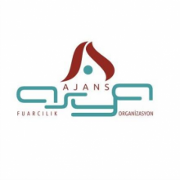
Ajans Asya Fuarcılık Organizasyon San. Tic.Ltd. Şti

DESTEKÇİLERİMİZ

